Платформа «Бытовые услуги»
Типовое решение № 85 в сфере торговли

Инструкция для наполнения реестра региональных / муниципальных требований к НТО

Листов 9

2025 год

Содержание

Термины и сокращения 3
1. Общая информация 4
2. Наполнение реестра региональных / муниципальных требований к НТО 4

Термины и сокращения
Термин, сокращение | Определение
НТО | Нестационарный торговый объект
Модуль | Приложение ФГИС ПГС
НПА | Нормативный правовой акт
ФГИС ПГС | Федеральная государственная информационная система «Единая система предоставления государственных и муниципальных услуг (сервисов)».
Стандарт (регламент услуги, функции) | Электронное представление государственной (муниципальной) услуги, либо исполняемой функции в виде структурированного файла установленного формата, включающего в себя схему бизнес-процесса, ссылки на шаблоны документов, атрибутивный состав реестровой записи и иные данные, необходимые для оказания услуги, либо исполнения функции в электронном виде в соответствии с административным регламентом либо иным установленным порядком. В результате инициированной действиями пользователей обработки системными средствами ФГИС ПГС заложенных в стандарте алгоритмов и процедур, осуществляется получение юридически значимого результата в виде реестровой записи либо электронного документа.
Продуктивная среда (контур) | Совокупность программных и аппаратных средств, доступных для конечных пользователей, осуществляющих непосредственное предоставление государственных (муниципальных) услуг и исполнение государственных (муниципальных) функций в ФГИС ПГС

Общая информация

  - Настоящий порядок определяет последовательность действий по подключению наполнения реестра региональных / муниципальных требований к НТО в продуктивном контуре.

Наполнение реестра региональных / муниципальных требований к НТО

2.1. Для возможности предоставлять требования к размещению НТО необходимо заполнить реестр региональных / муниципальных требований к НТО. Это позволит системе направлять заявителю автоматически сформированный документ, а соответственно предоставлять подуслугу без участия сотрудника организации.

2.2. Чтобы добавить требование необходимо:

- Авторизуйтесь во ФГИС ПГС и перейдите в модуль «Организация торговли» (рис. 1).
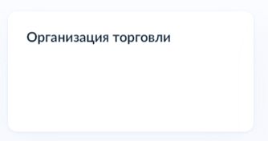
Рисунок 1. Модуль «Организация торговли»

- В разделе «НТО» нажмите на вкладку «Реестр региональных / муниципальных требований к НТО» (рис. 2).
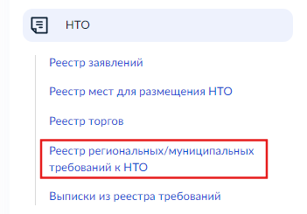
Рисунок 2. Раздел «Реестр региональных / муниципальных требований к НТО»

- Нажмите на кнопку «Добавить запись». На открывшейся странице заполните соответствующие поля (рис. 3). Описание заполнения полей приведено в таблице ниже (Табл. 1)
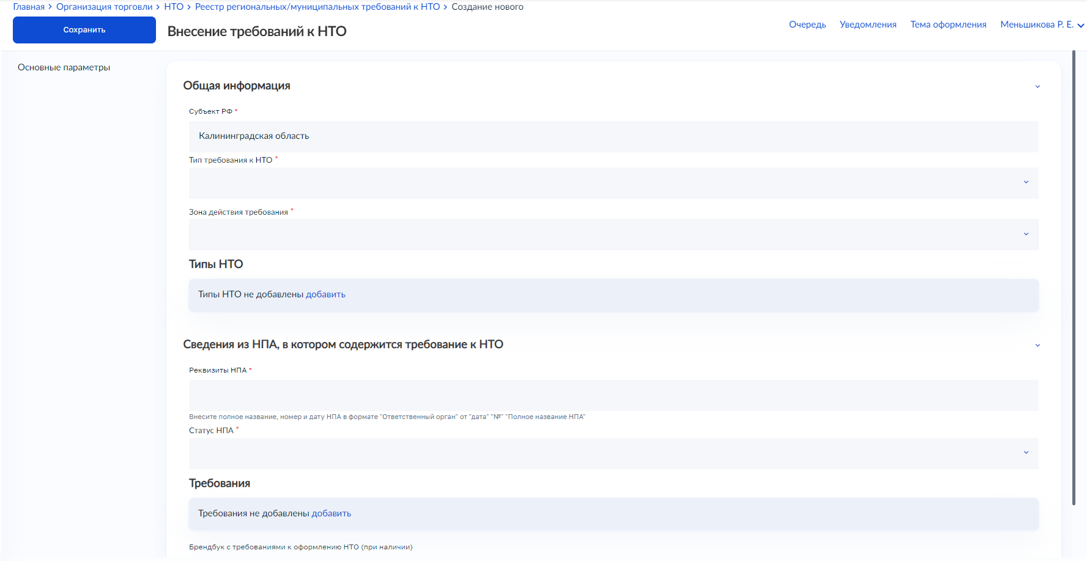
Рисунок 3. Экранная форма «Внесение требований к НТО»

Таблица 1. Заполнение полей
Наименование блока |  |  | Наименование поля | Условие отображения | Назначение
Общая информация |  |  | Субъект РФ | - | Наименование региона
Общая информация |  |  | Муниципальный район/округ, городской округ или внутригородская территория | В поле «Тип требования к НТО» указано значение «Муниципальное» | Наименование муниципального образования
Общая информация |  |  | Тип требования к НТО | - | Является требование региональным или муниципальным
Общая информация |  |  | Зона действия требования | - | Зона действия ограниченная или распространяется на всей территории
Общая информация |  |  | Описание (уточнение) ограничений территории | В поле «Зона действия требования» указано значение «Ограниченная территория» | Описание ограничения зоны действия требования
Общая информация | Типы НТО |  | Тип НТО, на который распространяется требование | Нажать на кнопку «Добавить». Клонируемый элемент. | Типы НТО, на которые распространяется данное требование
Общая информация | Сведения из НПА, в котором содержится требование к НТО |  | Реквизиты НПА | - | Полное наименование НПА
Общая информация | Сведения из НПА, в котором содержится требование к НТО |  | Статус НПА | - | Данное НПА является действующим или нет
Общая информация | Сведения из НПА, в котором содержится требование к НТО | Требования | Номер раздела структурной единицы НПА, в которой указано требование | Нажать на кнопку «Добавить». Клонируемый элемент. | Структурная единица НПА
Общая информация | Сведения из НПА, в котором содержится требование к НТО | Требования | Номер главы структурной единицы НПА, в которой указано требование | Нажать на кнопку «Добавить». Клонируемый элемент. | Структурная единица НПА
Общая информация | Сведения из НПА, в котором содержится требование к НТО | Требования | Номер статьи структурной единицы НПА, в которой указано требование | Нажать на кнопку «Добавить». Клонируемый элемент. | Структурная единица НПА
Общая информация | Сведения из НПА, в котором содержится требование к НТО | Требования | Номер части пункта структурной единицы НПА, в которой указано требование | Нажать на кнопку «Добавить». Клонируемый элемент. | Структурная единица НПА
Общая информация | Сведения из НПА, в котором содержится требование к НТО | Требования | Номер пункта структурной единицы НПА, в которой указано требование | Нажать на кнопку «Добавить». Клонируемый элемент. | Структурная единица НПА
Общая информация | Сведения из НПА, в котором содержится требование к НТО | Требования | Требование | Нажать на кнопку «Добавить». Клонируемый элемент. | Текст требования из НПА
Общая информация | Сведения из НПА, в котором содержится требование к НТО |  | Брендбук с требованиями к оформлению НТО (при наличии) | - | Файл

2.3. Чтобы изменить добавленное требование необходимо:
- Авторизируйтесь во ФГИС ПГС и перейдите в модель «Организация торговли» (рис. 4).
Рисунок 4. Модуль «Организация торговли»

- В разделе «НТО» нажмите на вкладку «Реестр региональных / муниципальных требований к НТО» (рис. 5).
Рисунок 5. Раздел «Реестр региональных / муниципальных требований к НТО»

- В списке найдите необходимо требование и перейдите в него двойным нажатием (рис 6.).
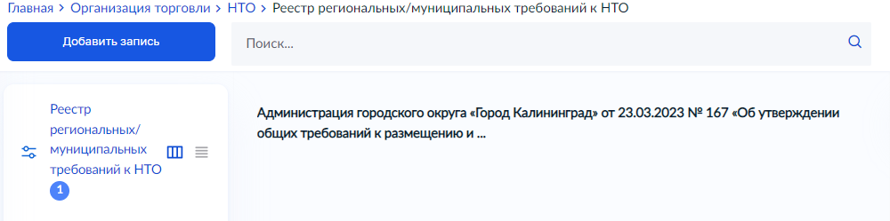
Рисунок 6. Поиск требования в реестре

- Нажмите на кнопку «Внести изменения» (рис. 7).
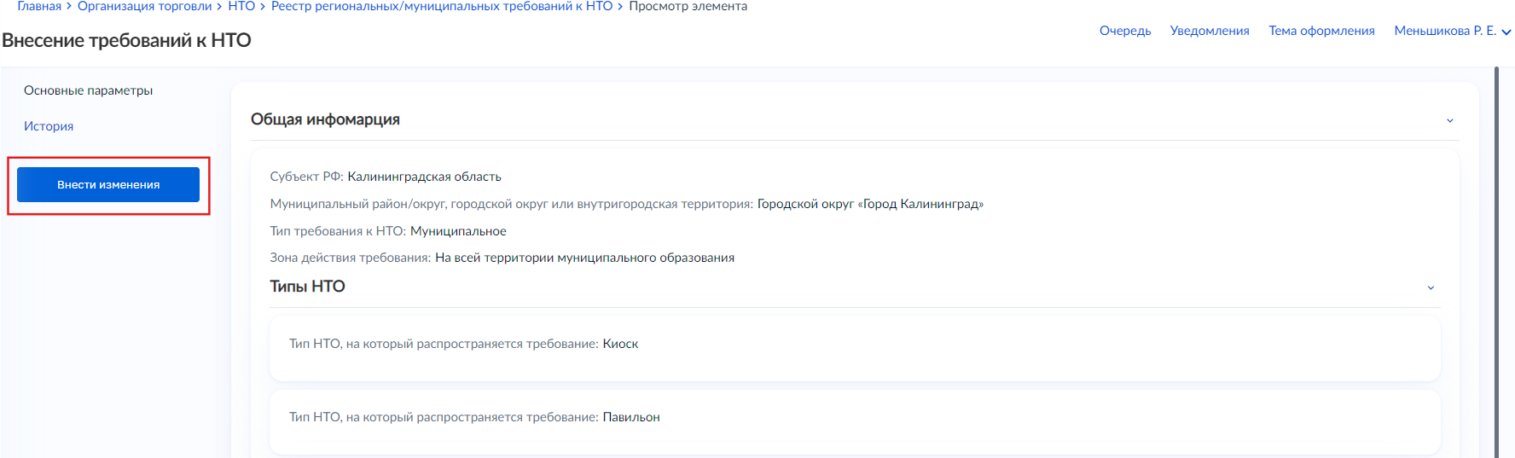
Рисунок 7. Кнопка «Внести изменения»

- Внесите необходимые изменения в соответствующие поля. Далее нажмите на кнопку «Сохранить», а затем «Применить изменения» (рис. 8).
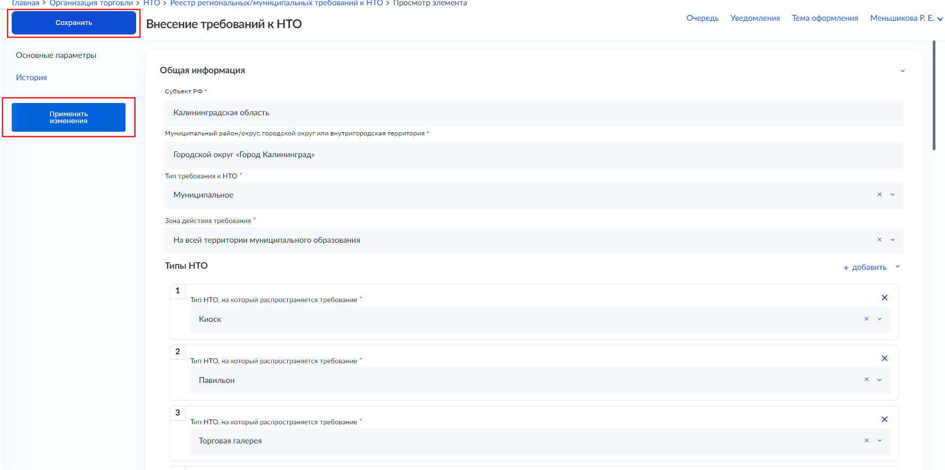
Рисунок 8. Внесение изменений требований к НТО

